Жил-был зайчик
Длинные ушки.
Отморозил зайчик
Носик на опушке.
Отморозил носик,
Отморозил хвостик!
И поехал греться
К ребятишкам в гости...
В. Хорол

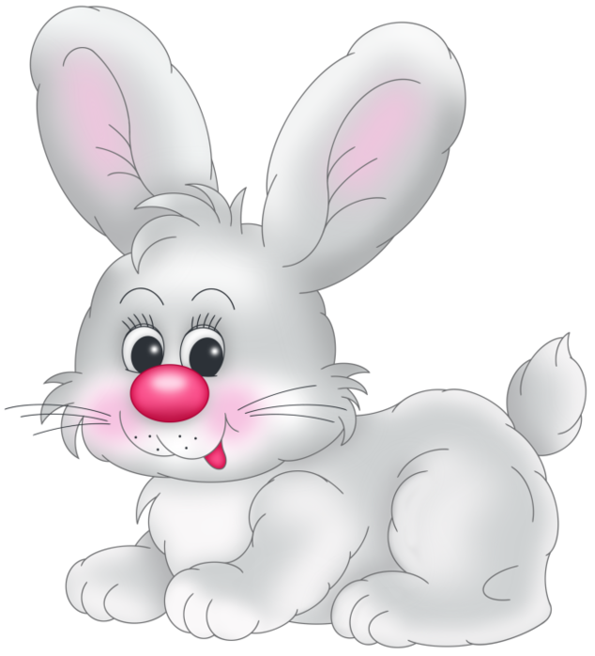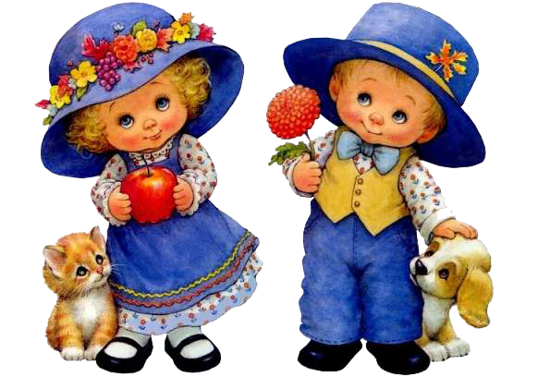

Двое белых лебедей –
У каждого по пять детей.
(Руки)
Две сестрёнки-подружки
Похожи друг на дружку,
Рядышком бегут,
Одна – там, другая – тут.
(Ноги)
Живёт мой братец за горой,
Не может встретиться со мной.
(Глаза)
Красные двери в пещере моей,
Белые звери сидят у дверей.
И мясо, и хлеб - всю добычу мою -
Я с радостью белым зверям отдаю.
(Губы, зубы, рот)
Оля слушает в лесу,
Как кричат кукушки.
А для этого нужны
Нашей Оле ...
(Ушки)
Два братца через дорогу живут,
А друг друга не видят.
(глаза)

- Где больно, там рука, где мило, там рука.
- Глаза верят самим себе, уши – другим людям.
- Глаза боятся, а руки делают.
- У страха глаза велики.
- Выше головы не прыгнешь.
- Где рука, там и голова.
- Держи голову в холоде, живот в голоде, а ноги в тепле.



